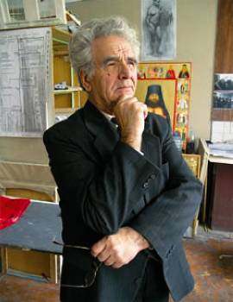 | Cavaler al Ordinului de Onoare , RM, Maestru al Artelor, RM  Artist plastic, monumentalist, profesor, grad didactic superior  75 ani de la naştere, 50 ani de activitate creatoare şi didactică | Uniunea Artiştilor Plastici din Republica Moldova  Colegiul de Arte Plastice Alexandru Plămădeală  au onoarea de a Vă invita la  Expoziţia jubiliară  Gheorghe  MUNTEANU  cu discipolii săi
23 – 27 septembrie 2009
Vernisare: Miercuri, 23 septembrie, ora 16:00

Centrul Expoziţional Constantin Brâncuşi UAP
Bd. Ştefan cel Mare şi Sfânt nr. 3, Chişinău
Program: zilnic 10:00 – 18:00. Luni zi de odihnă. www.arta.md

